Werkboekgedeelte hoofdstuk Mangroven

Dit is het werkboekgedeelte dat hoort bij het tekstboekgedeelte over Mangrovebossen. De opzet is dat jullie een tool maken om meer bewustwording te creëren onder de Bonairiaanse samenleving over duurzaamheid en de effecten daarvan voor het milieu. In dit hoofdstuk leer je meer over mangroven en hoe belangrijk zij zijn voor veel dieren en planten.
De tekst uit het werkboek is telkens belangrijk om te zien waar de activiteit over gaat.
Als jullie als projectgroep voor het thema ‘Mangroven’ hebben gekozen, zullen jullie zelfstandig aan het werk gaan om het hoofdstuk over Mangrovebossen door te nemen uit het tekstboek en om de bijbehorende PowerPointslides met elkaar te volgen als leidraad. In dit werkboek staan de activiteiten die bij jullie thema horen uitgewerkt.
De bedoeling is dat jullie de activiteiten doen en dat jullie uiteindelijk een ‘tool’ of ‘instrument’ maken om de samenleving meer bewust te maken van het belang van de mangrovebossen voor de Caribische eilanden.
Veel plezier en succes!
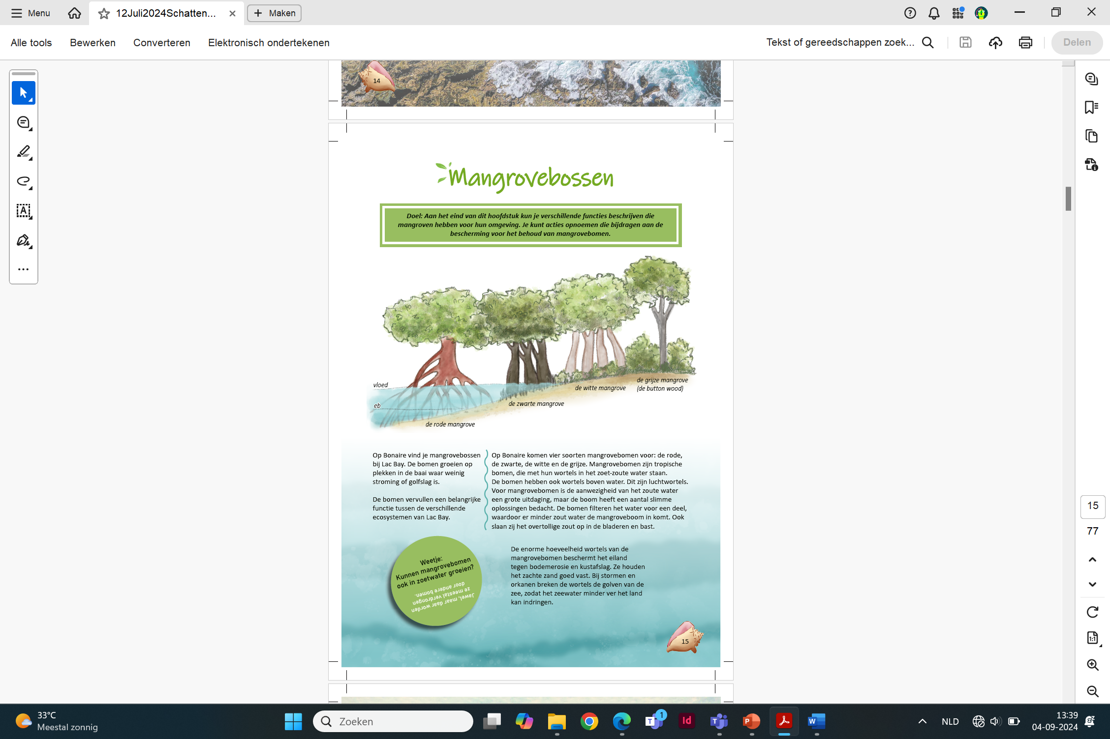

Dit hoofdstuk uit het tekstboek hoort bij het werkboek!

Dit hoofdstuk uit het tekstboek hoort bij dit werkboek

Inhoud

Werkboekgedeelte hoofdstuk Mangroven 1
Activiteit 1: Sta-zit opdracht 4
Activiteit 2: Kijken met een boodschappenlijstje 5
Activiteit 3: Wedstrijdje 6
Activiteit 4: Denken-Delen-Uitwisselen 7
Activiteit 5: Waterkringloop en fotosynthese 8
Activiteit 6: Als ik weet wat ik nu weet, wat betekent dit dan voor het door ons te ontwikkelen tool? 9
Activiteit 7: Maken van een instrument voor de Mangrove Maniacs 10
Activiteit 8: Presentatie voorbereiden voor de Mangrove Maniacs 11
Evaluatie van het projectgroep werk 12

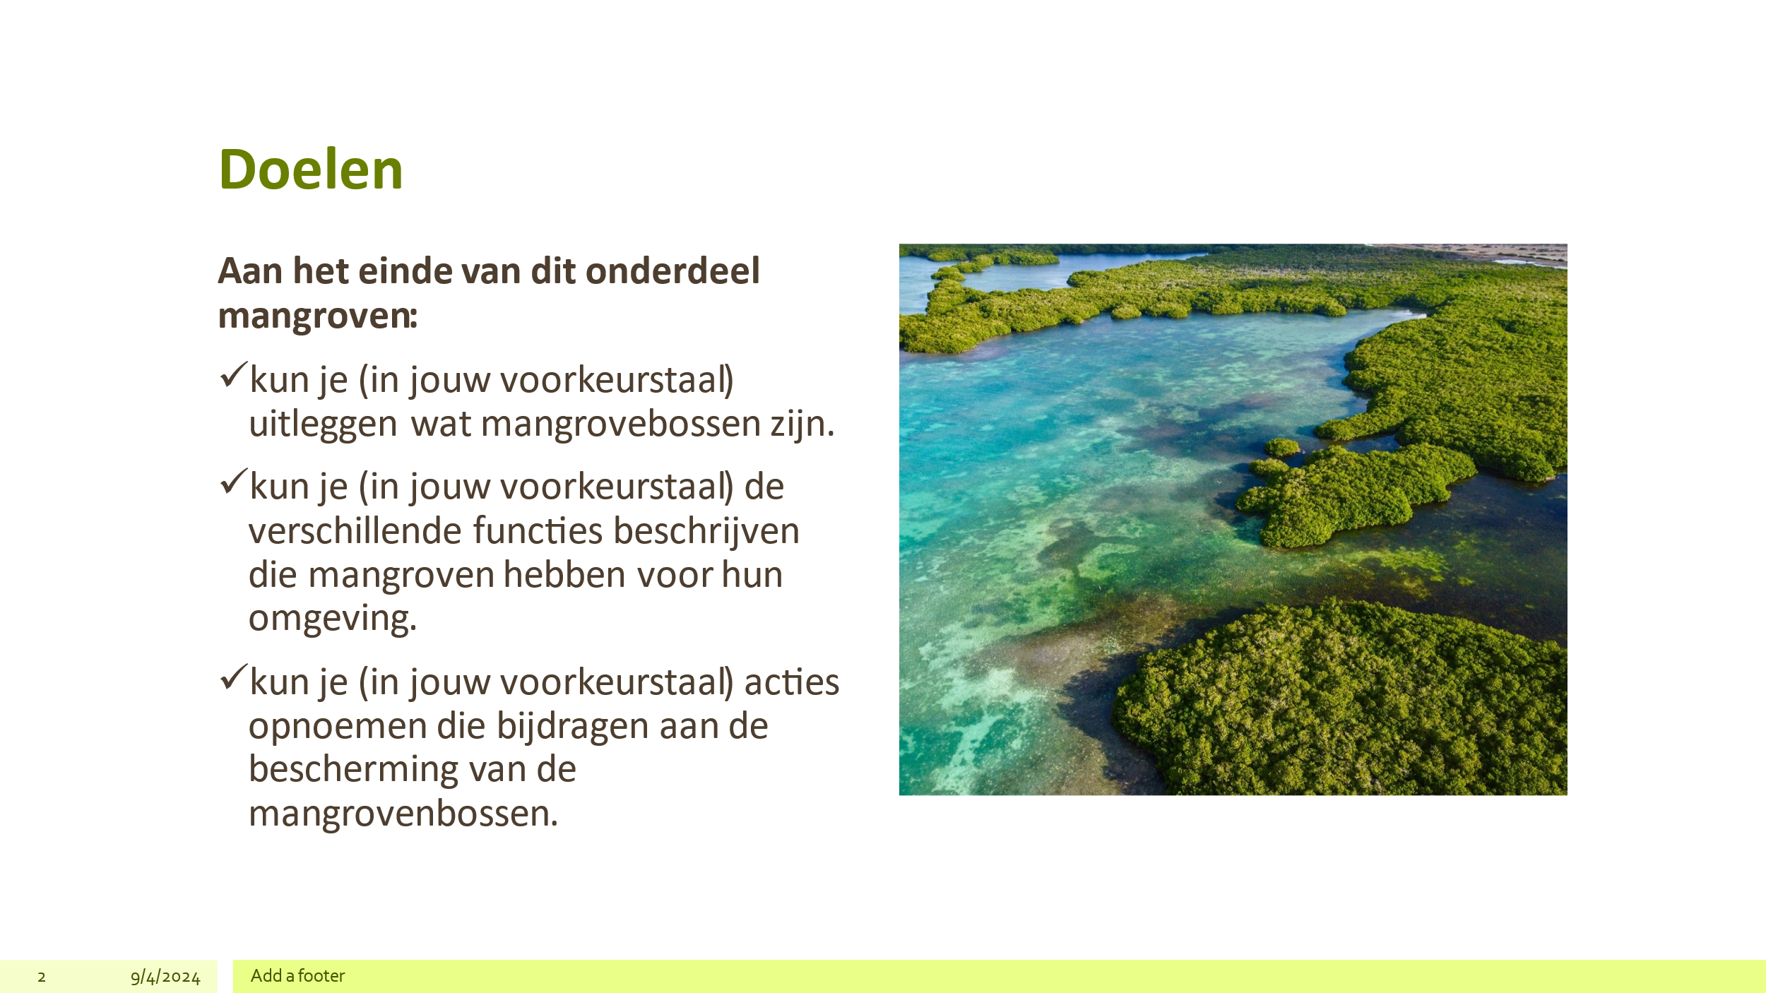

Activiteit 1: Sta-zit opdracht
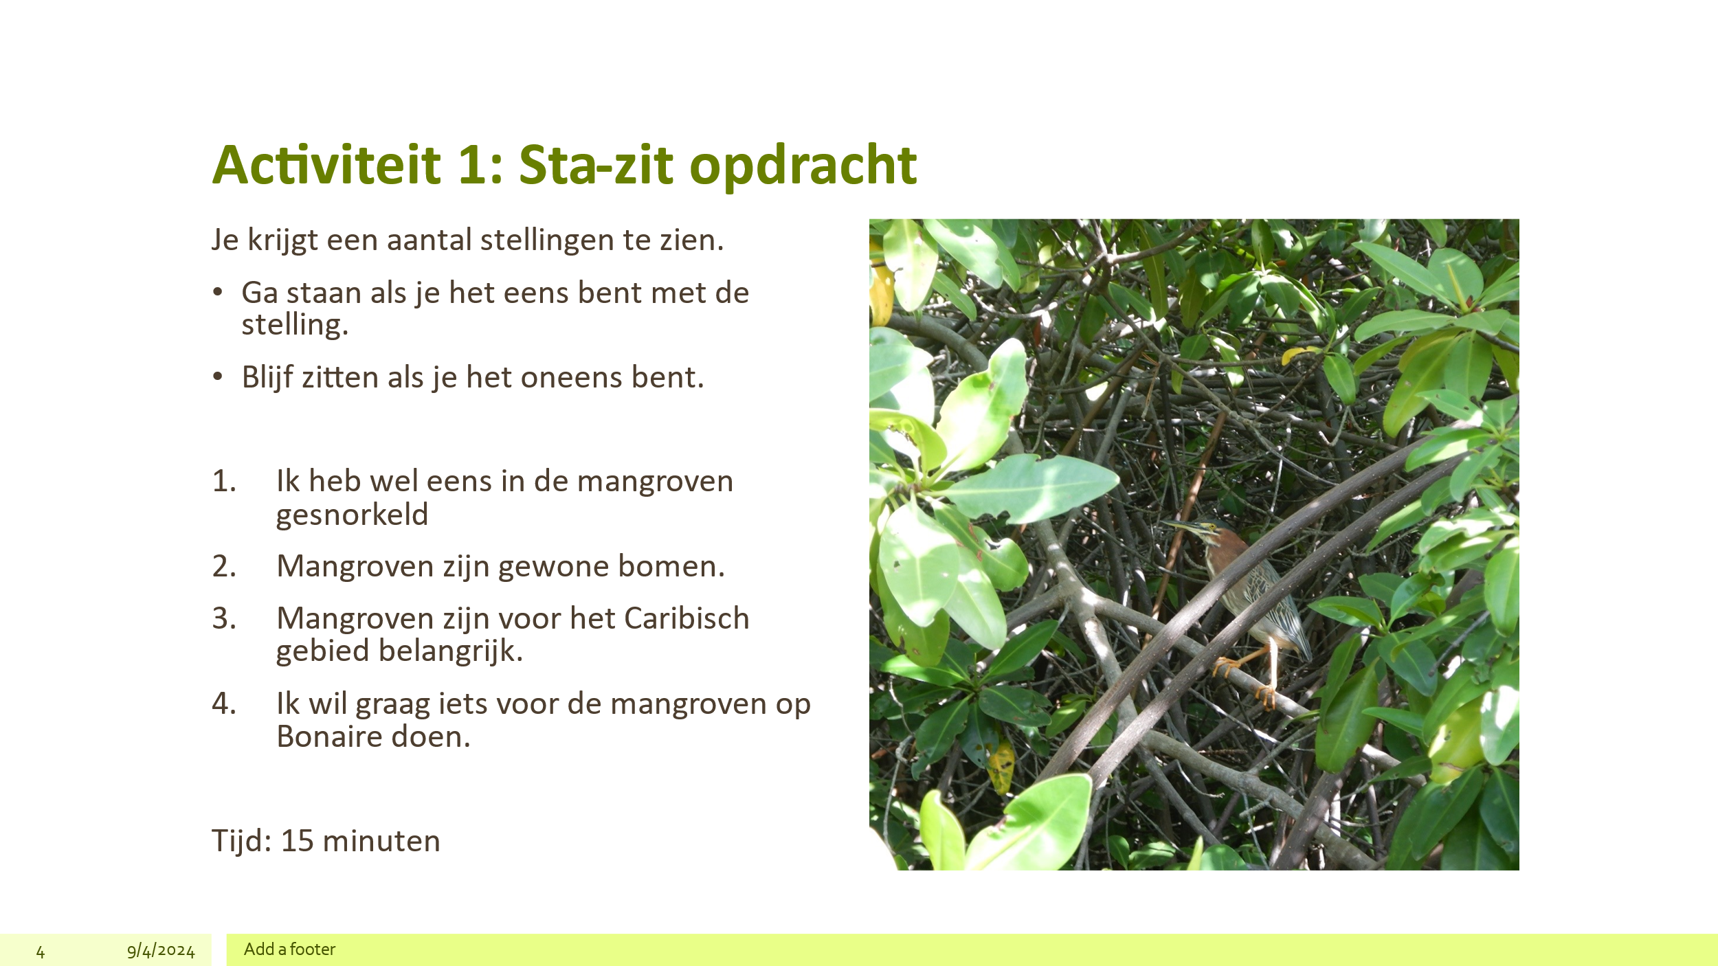
In de PowerPointslide zie je al precies wat de bedoeling is.
Belangrijk is dat jullie zachtjes werken in jullie projectgroep.
Ga dus geruisloos staan en zitten als jouw antwoord eens (gaan staan) of oneens is (blijf of ga zitten).
Stel elkaar vragen en fluister. Bijvoorbeeld als iemand uit jouw projectgroep al eens heeft gesnorkeld in de mangroven, dan vraag je hoe dat was. Of als iemand graag iets wil doen voor de mangroven, dan vraag je wat de ideeën zijn. Luister goed naar elkaars antwoorden. Er is hier geen goed of fout.

Activiteit 2: Kijken met een boodschappenlijstje

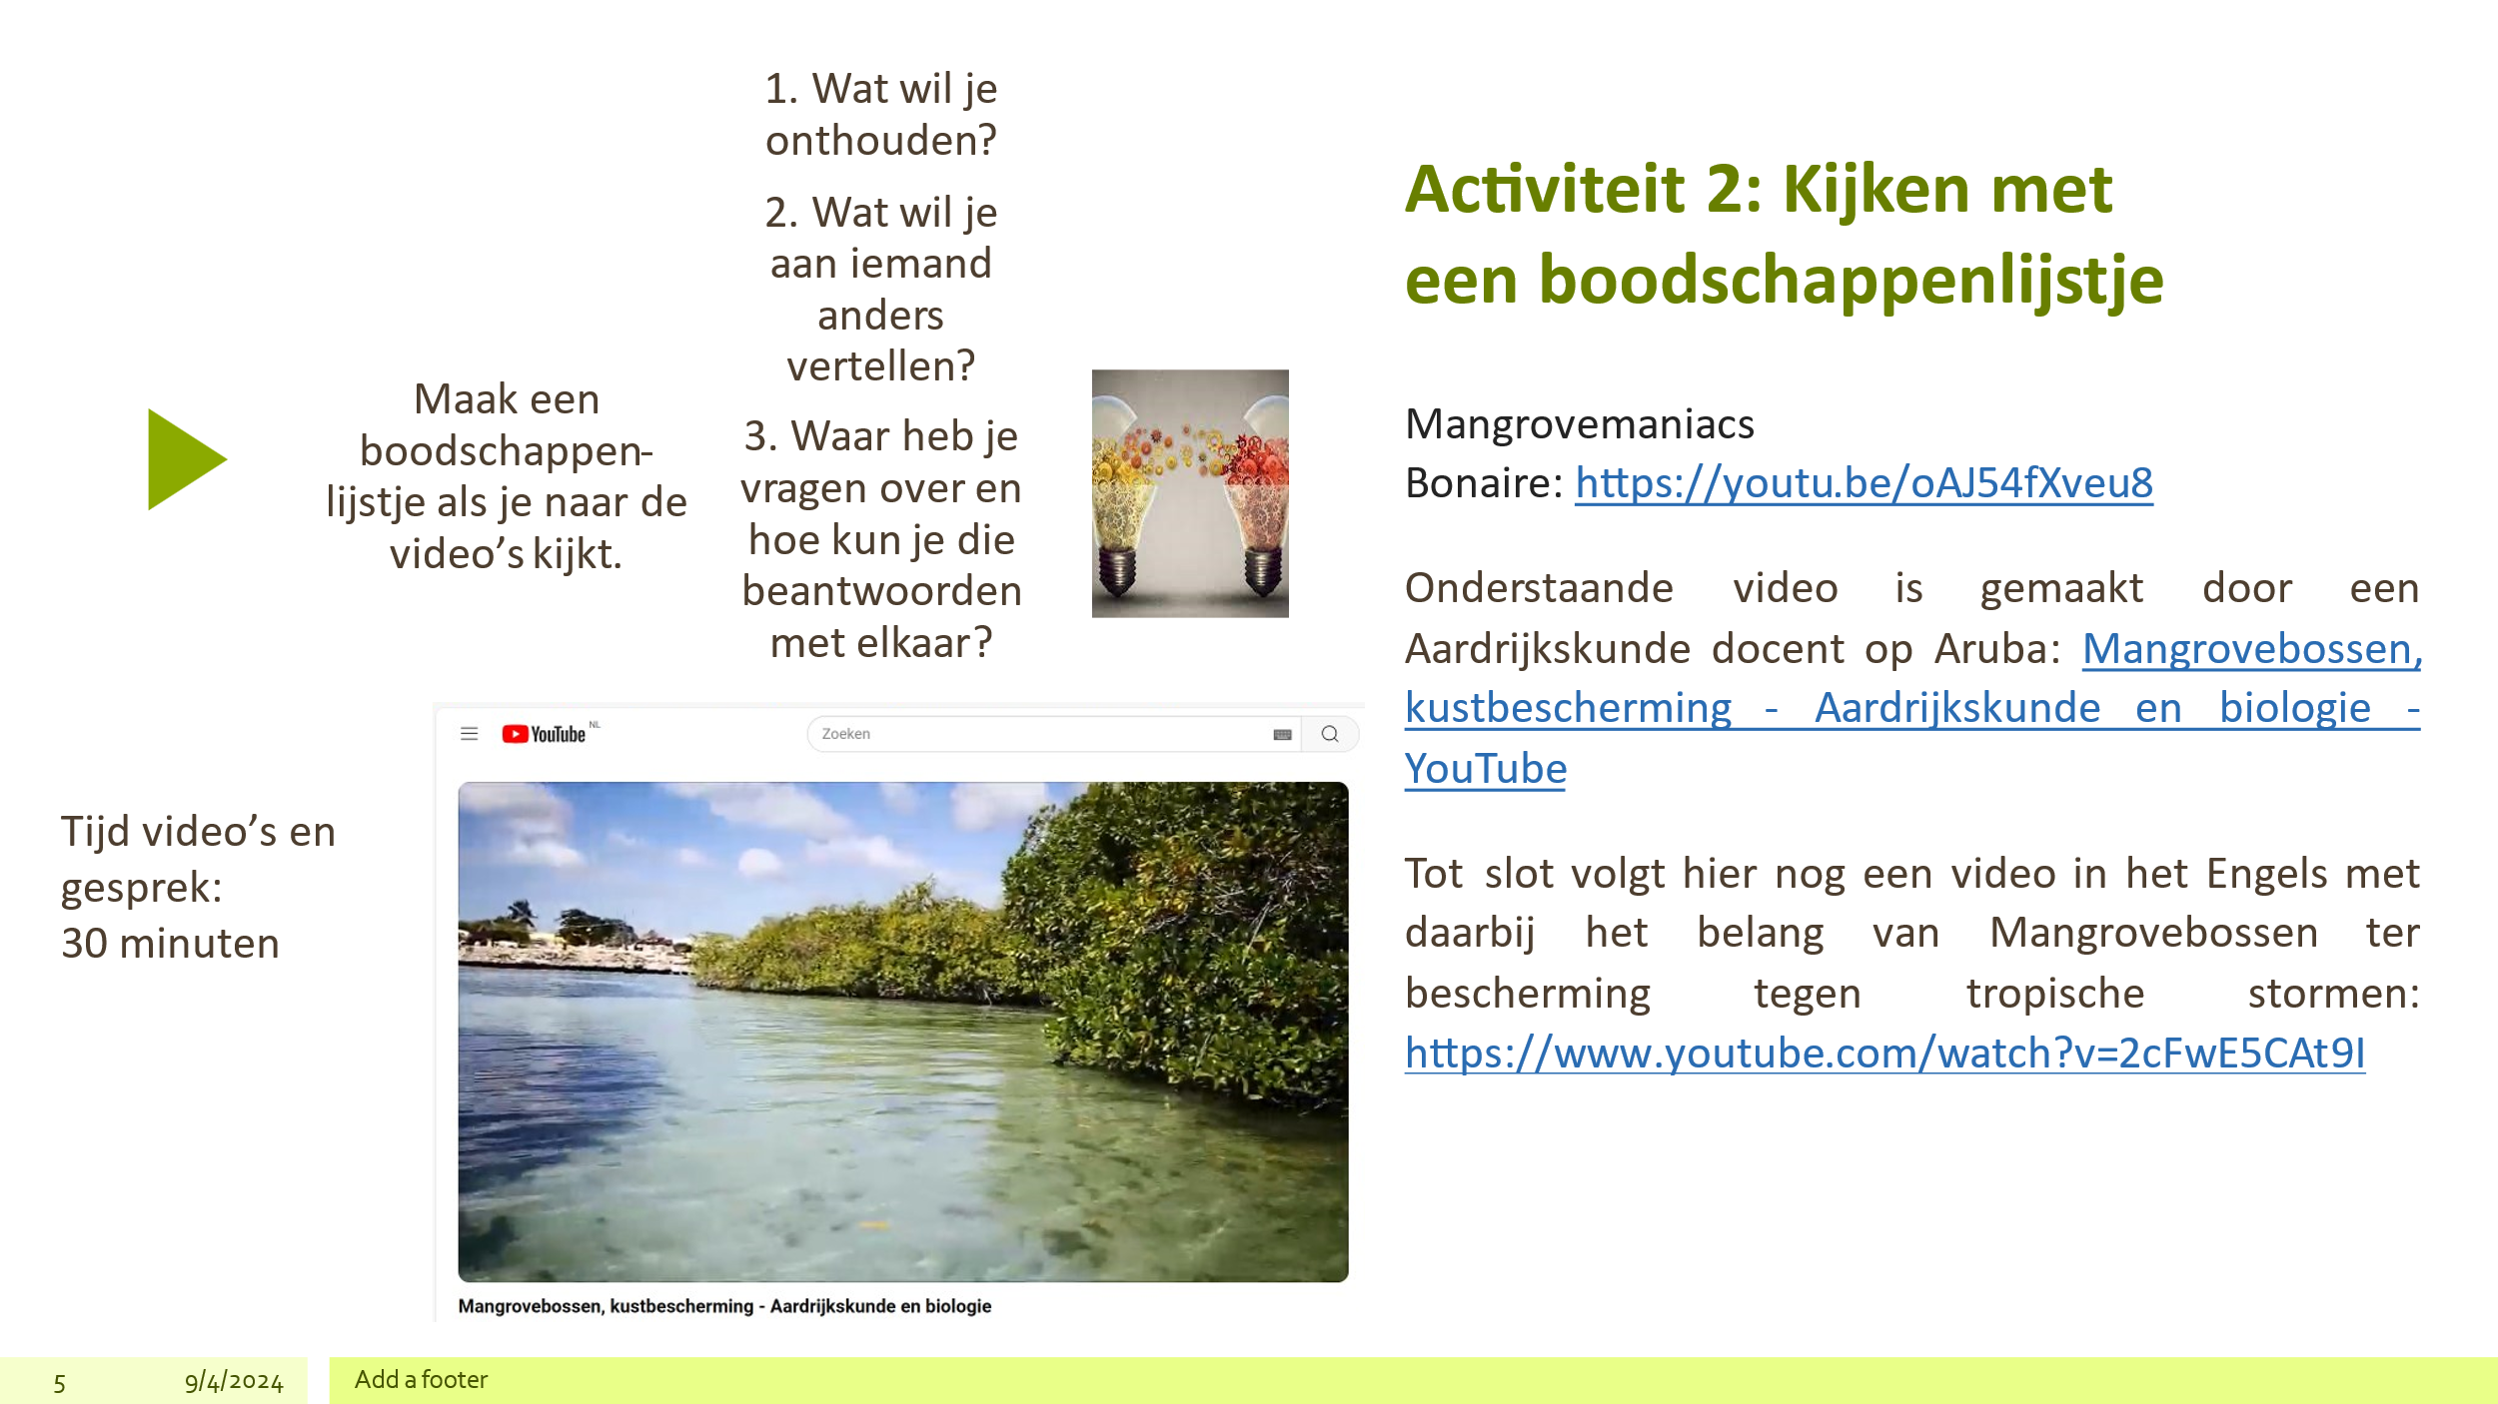

Als het goed is heeft jouw leerkracht headsets en devices klaar gelegd voor jullie projectgroep. Als dat niet zo is, dan kun je eventueel vragen of je jouw eigen telefoon en een eigen headset mag gebruiken. Het is belangrijk dat je andere projectgroepen niet stoort als jullie de video’s bekijken.

Bekijk de YouTube video’s over mangroven en maak eerst individueel het boodschappenlijstje met de punten die genoemd zijn: 1. Wat wil je onthouden? 2. Wat wil je aan iemand anders vertellen? 3. Waar heb je vragen over en hoe kun je die beantwoorden met elkaar?

Help elkaar (zachtjes) met vertalen als een video (nog) niet duidelijk is.

Activiteit 3: Wedstrijdje

- Verdeel de projectgroep in tweeën.
- Bestudeer het hoofdstuk over mangrovebossen uit het theorieboek en de PowerPointslides over Mangroven.
- Brainstorm met elkaar welke dieren allemaal boven water leven in de mangroven en welke dieren er allemaal onder water leven.
- Het groepje met de meeste dieren onder en boven water (bij elkaar opgeteld) heeft gewonnen.

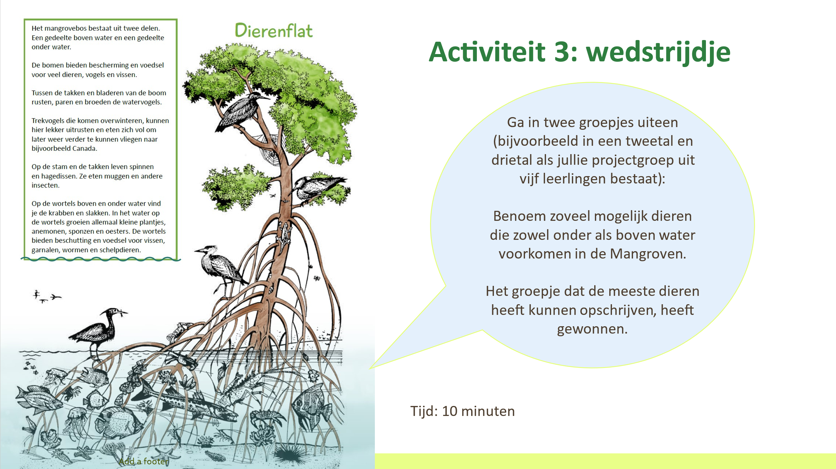

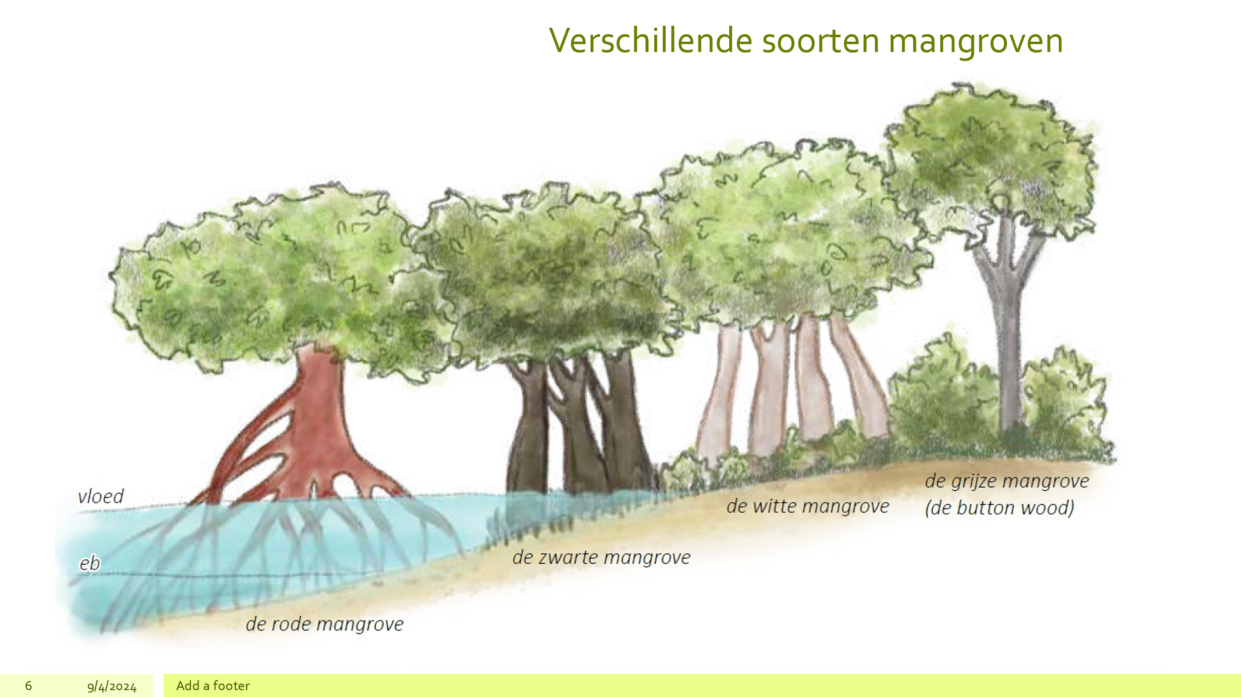

Activiteit 4: Denken-Delen-Uitwisselen
Als je niet weet wat een woord betekent, zoek je het op en/ of leg je het (zachtjes) aan elkaar uit in een taal die je begrijpt.

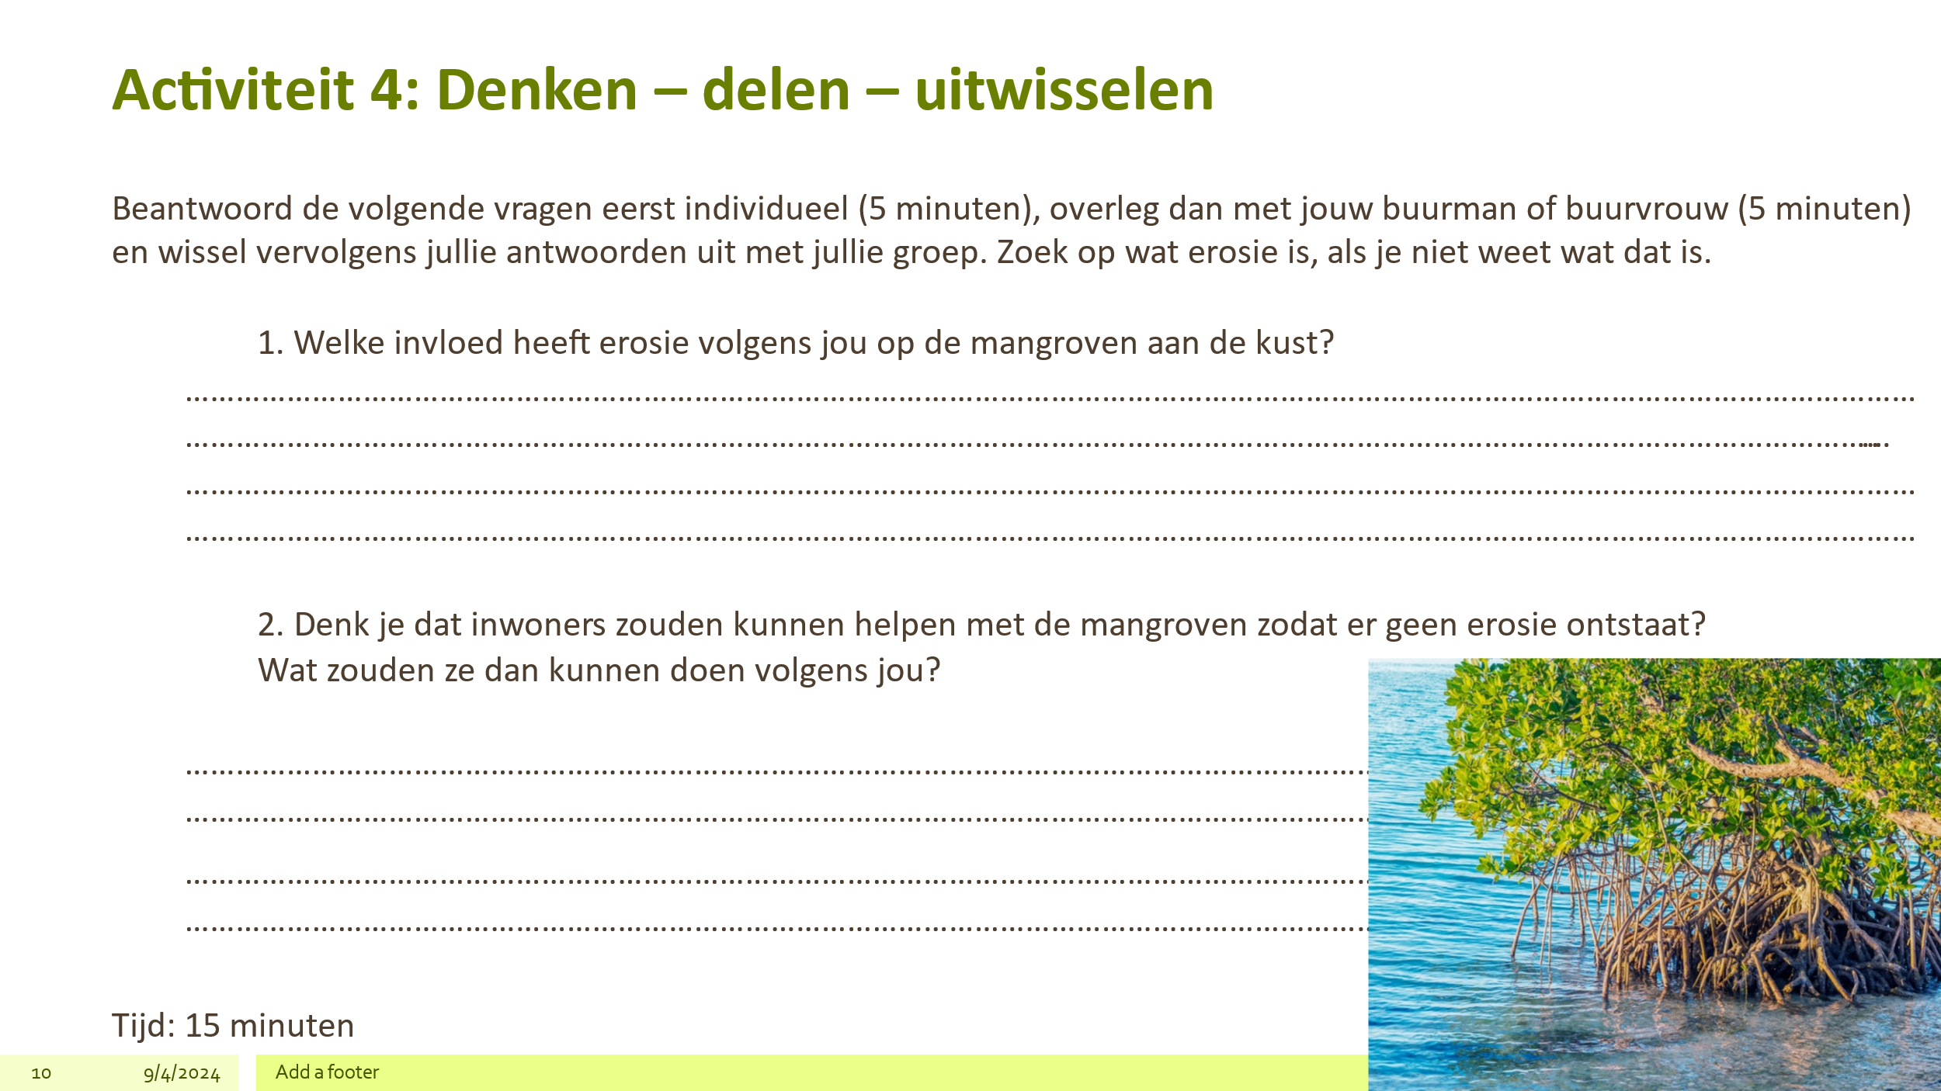

Activiteit 5: Waterkringloop en fotosynthese

Vaak onthoud je iets echt beter als je het in eigen woorden moet kunnen uitleggen. Het is gemakkelijk om iets op te lezen, maar snap je het dan echt? Iets leren en vervolgens begrijpen en aan een ander uitleggen, is vaak heel zinvol, omdat je het dan beter onthoudt.

- Bestudeer de waterkringloop (hieronder of op de PowerPointslide). Probeer echt alle stappen te onthouden en bedenk eventueel ezelsbruggetjes. Kun je de waterkringloop als het ware voor je zien?
- Leg het dan aan jouw buurman of buurvrouw uit met het plaatje erbij.
- Haal dan de afbeelding weg en leg het in eigen woorden aan elkaar uit.
- Geef elkaar een compliment als het goed is gegaan!

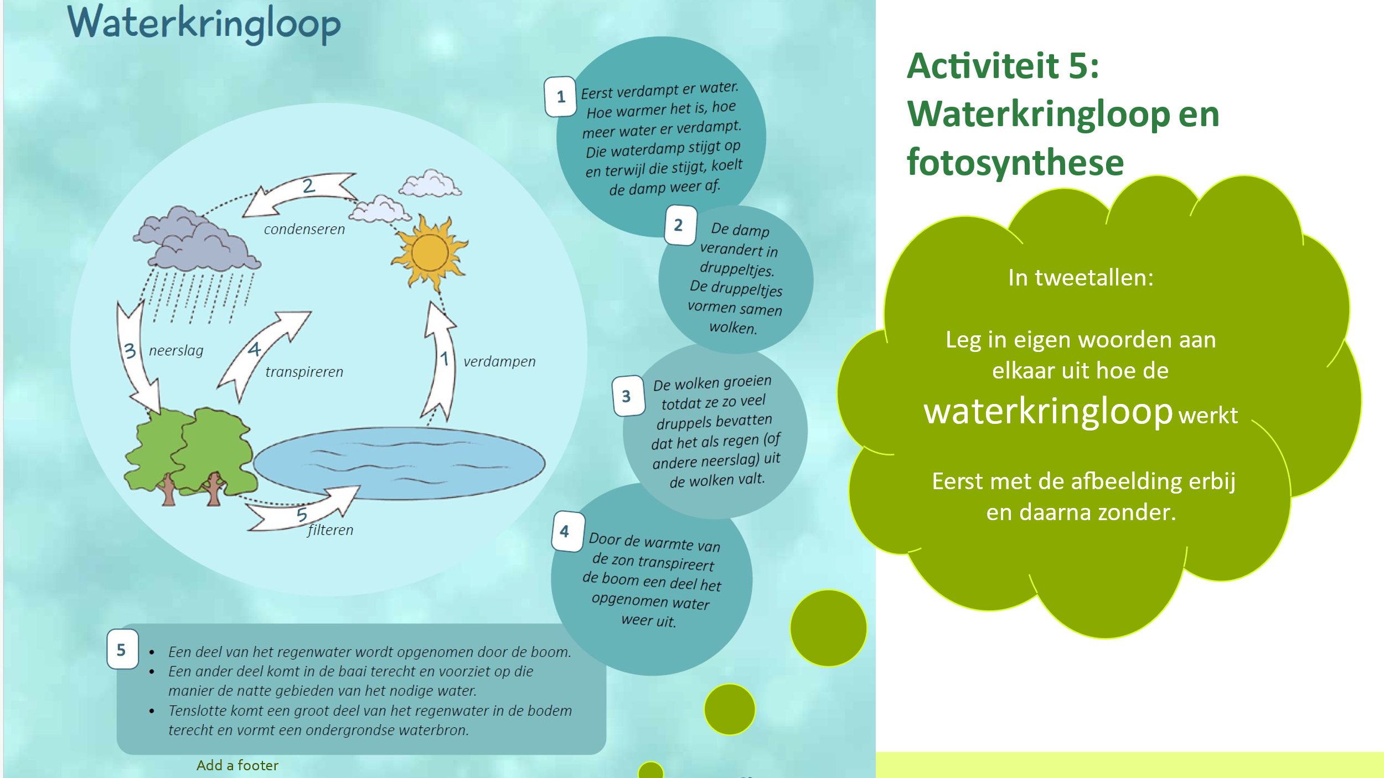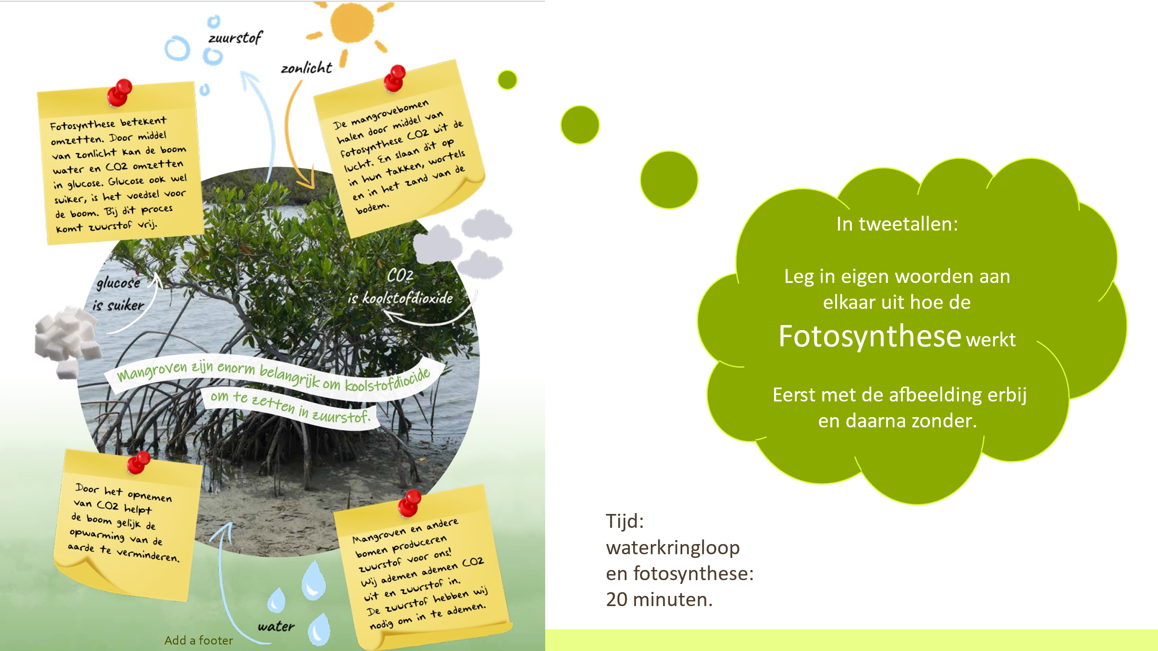

Activiteit 6: Als ik weet wat ik nu weet, wat betekent dit dan voor het door ons te ontwikkelen tool?

In jullie projectgroep hebben jullie meer ontdekt over het thema mangroven. Jullie hebben video’s bekeken, elkaar vragen gesteld over mangroven, opgezocht welke dieren erboven en onder water leven en jullie zijn meer te weten gekomen over de waterkringloop en fotosynthese. Het is duidelijker geworden hoe belangrijk mangroven zijn voor het behoud van veel dieren, planten en andere organismen in de Cariben.
Jullie hebben in het hoofdstuk duurzaamheid en sargassum geleerd dat er ook bedreigingen zijn voor mangroven en jullie gaan nu na wat de samenleving zou kunnen doen om duurzaam om te gaan met de mangrovebossen. Daar gaan jullie nu ideeën voor ontwikkelen.
Alle vragen staan al in de slide. Bestudeer de slide en brainstorm om zoveel mogelijk ideeën te krijgen voor wat jullie kunnen doen om de samenleving meer bewust te maken van het belang van de mangroven en voor het behoud hiervan. The sky is the limit met brainstormen! Een podcast starten, een video maken, flyers, een (digitale)krant over de natuur en specifiek over de mangroven, enzovoort!
Vraag jouw leerkracht om materialen als je die nodig hebt. Denk aan een groot vel (flip-over), zodat je zoveel mogelijk ideeën op kan schrijven.
Het is de bedoeling dat iedere projectgroep deze activiteit op hetzelfde moment doet, dus dat er in een carrousel gewisseld kan worden en zodat jullie elkaar kunnen helpen met het nog meer ideeën bedenken ook voor elkaars projectgroepen.
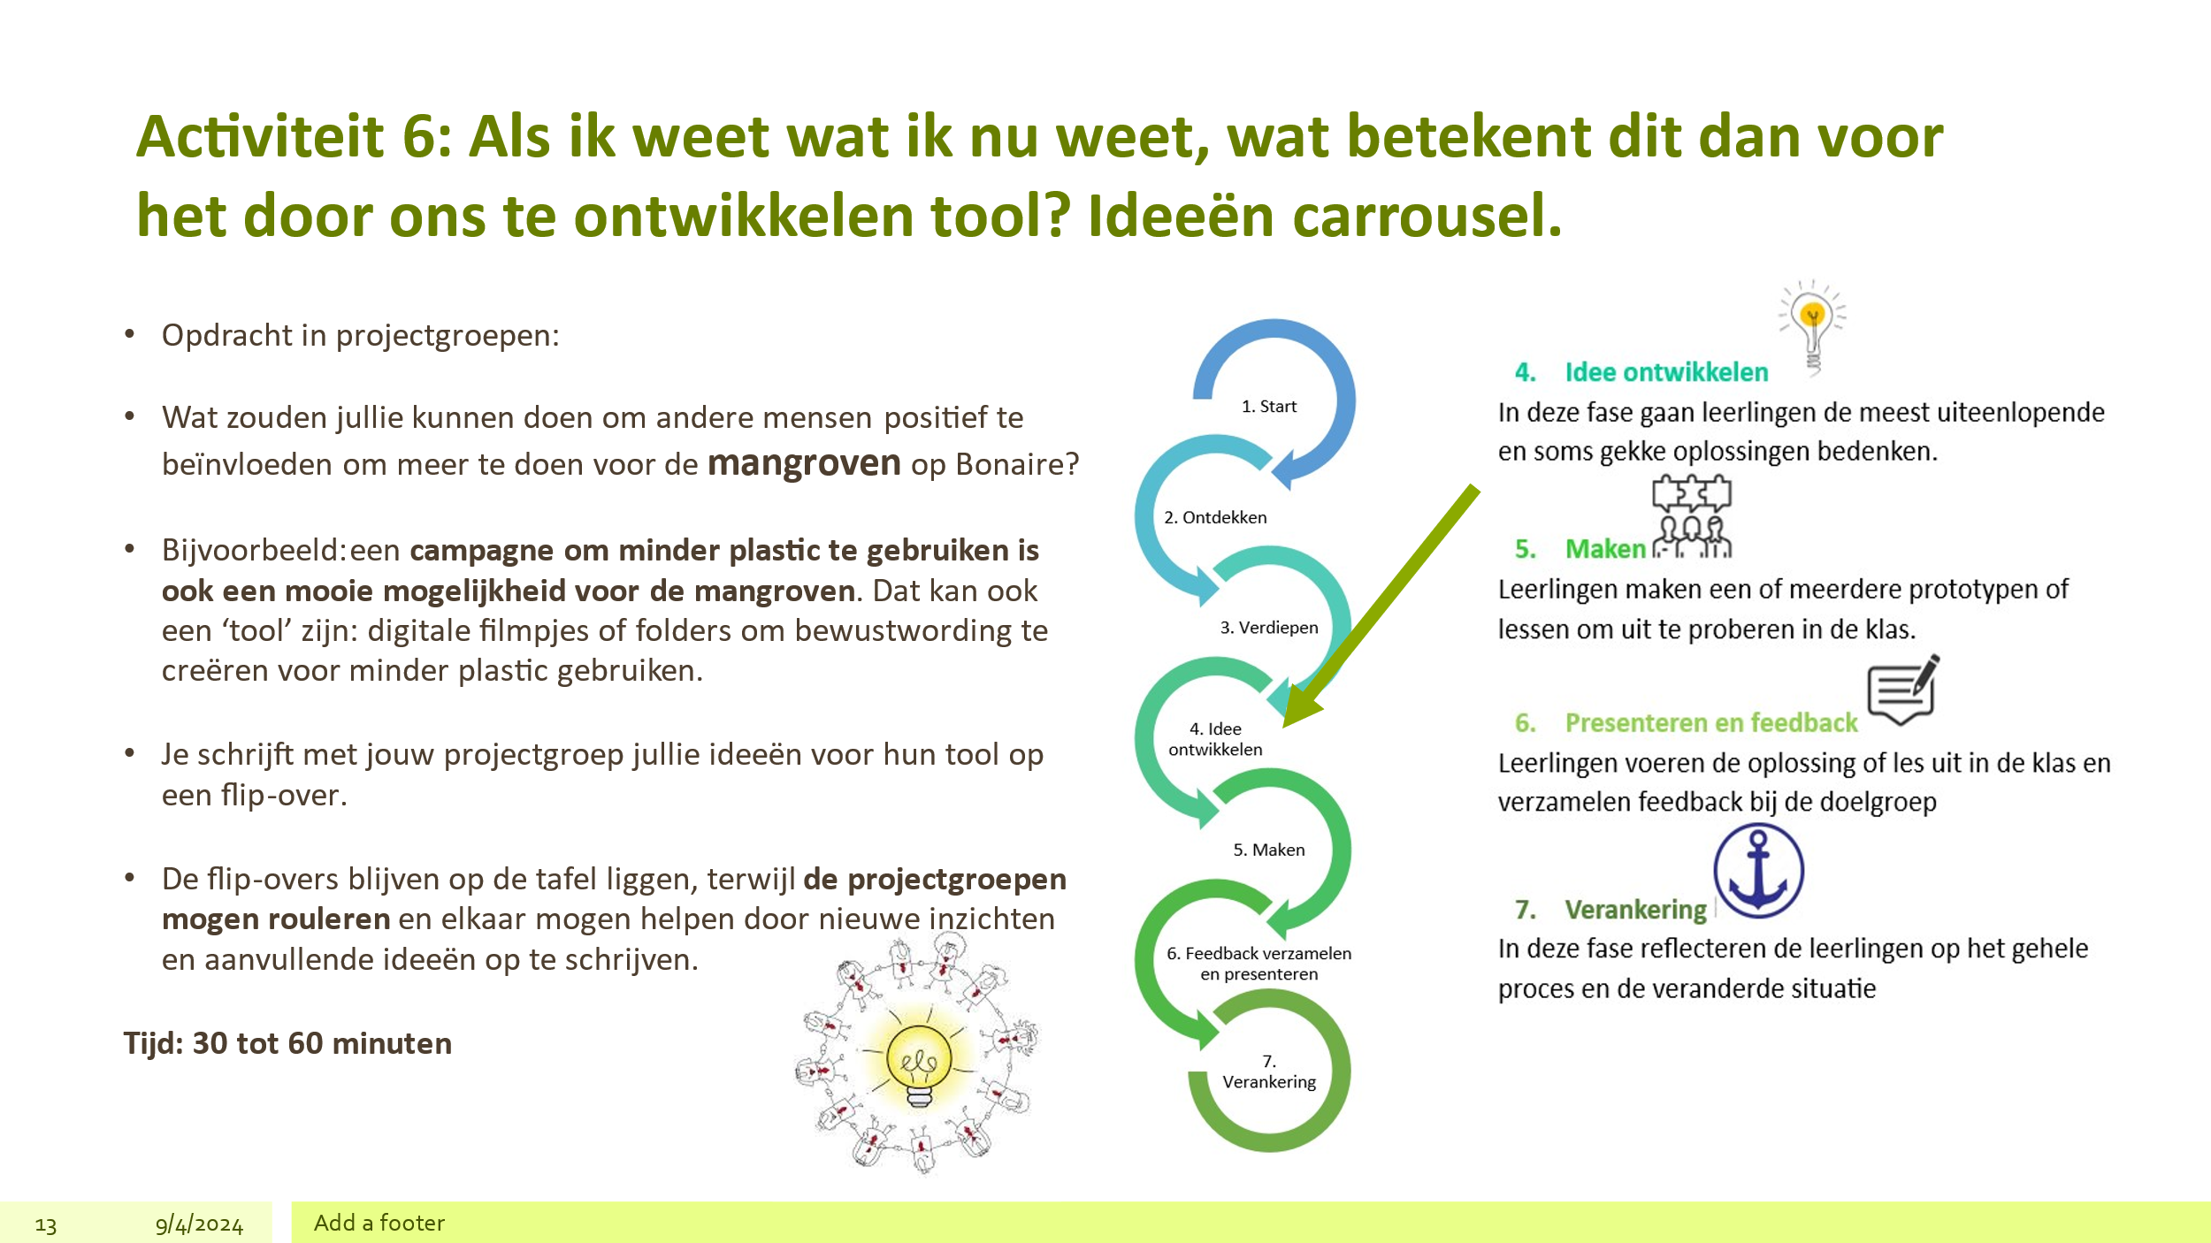

Activiteit 7: Maken van een instrument voor de Mangrove Maniacs

Na alle goede en minder goede ideeën op papier te hebben gezet, is het tijd voor het maken van een keuze.
Je kiest met jouw projectgroep het beste idee uit. Dus mochten jullie voor het maken van een flyer hebben gekozen om toeristen en bewoners van Bonaire te informeren over het belang en behoud van de mangroven, dan maken jullie nu een flyer. Het kan dus ook iets anders zijn!
Nu is het moment om te werken aan een instrument of een tool dat jullie maken om de bewustwording over de mangroven te vergroten.
Maak een keuze en maak een geschikt tool! Jullie kunnen het! Het is voor een goed doel!

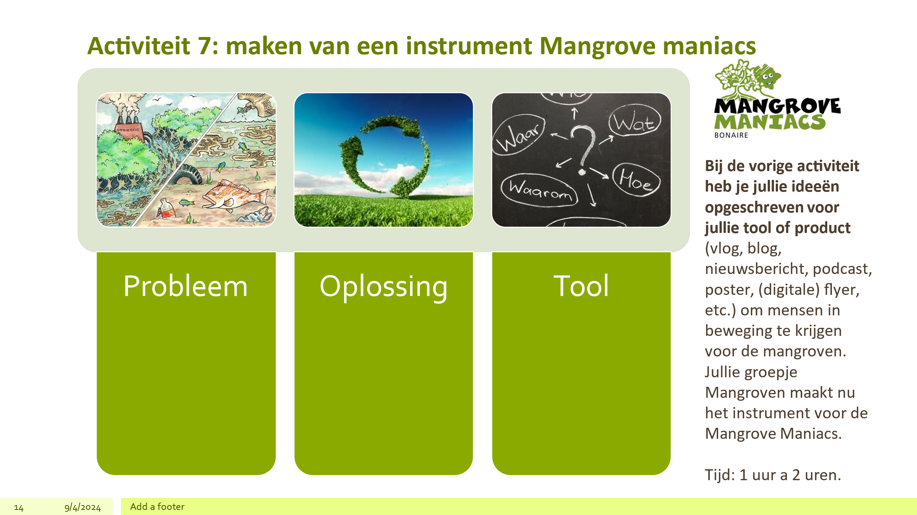

Activiteit 8: Presentatie voorbereiden voor de Mangrove Maniacs

In de vorige projectgroep momenten hebben jullie veel geleerd over de mangroven en hebben jullie als het goed is samengewerkt om te komen tot een geschikt tool om de samenleving te informeren over het belang van de mangroven. De Mangrove Maniacs doen al jarenlang uitstekend werk voor het behoud van de mangroven. Jullie presenteren jullie ‘tool’ of ‘instrument’ nu aan de Mangrove Maniacs.

Mochten er geen medewerkers van Mangrove Maniacs op school langs kunnen komen, dan nemen jullie de presentatie op en kunnen jullie de link opsturen naar de Mangrove Maniacs. De opdrachtgever voor het maken van de tool voor het thema Mangroven, is de organisatie Mangrove Maniacs. Houd de presentatie dan ook zo met deze doelgroep voor ogen!

Het is sowieso een goed idee om de presentatie op te (laten) nemen, zodat de Mangrove Maniacs deze presentatie en het ontwikkelde tool wellicht echt kan gaan inzetten voor haar organisatie.

Als jullie het tool hebben gepresenteerd en het project is afgerond is het tijd voor de evaluatie. Een handig schema om te evalueren, staat op de volgende bladzijde.

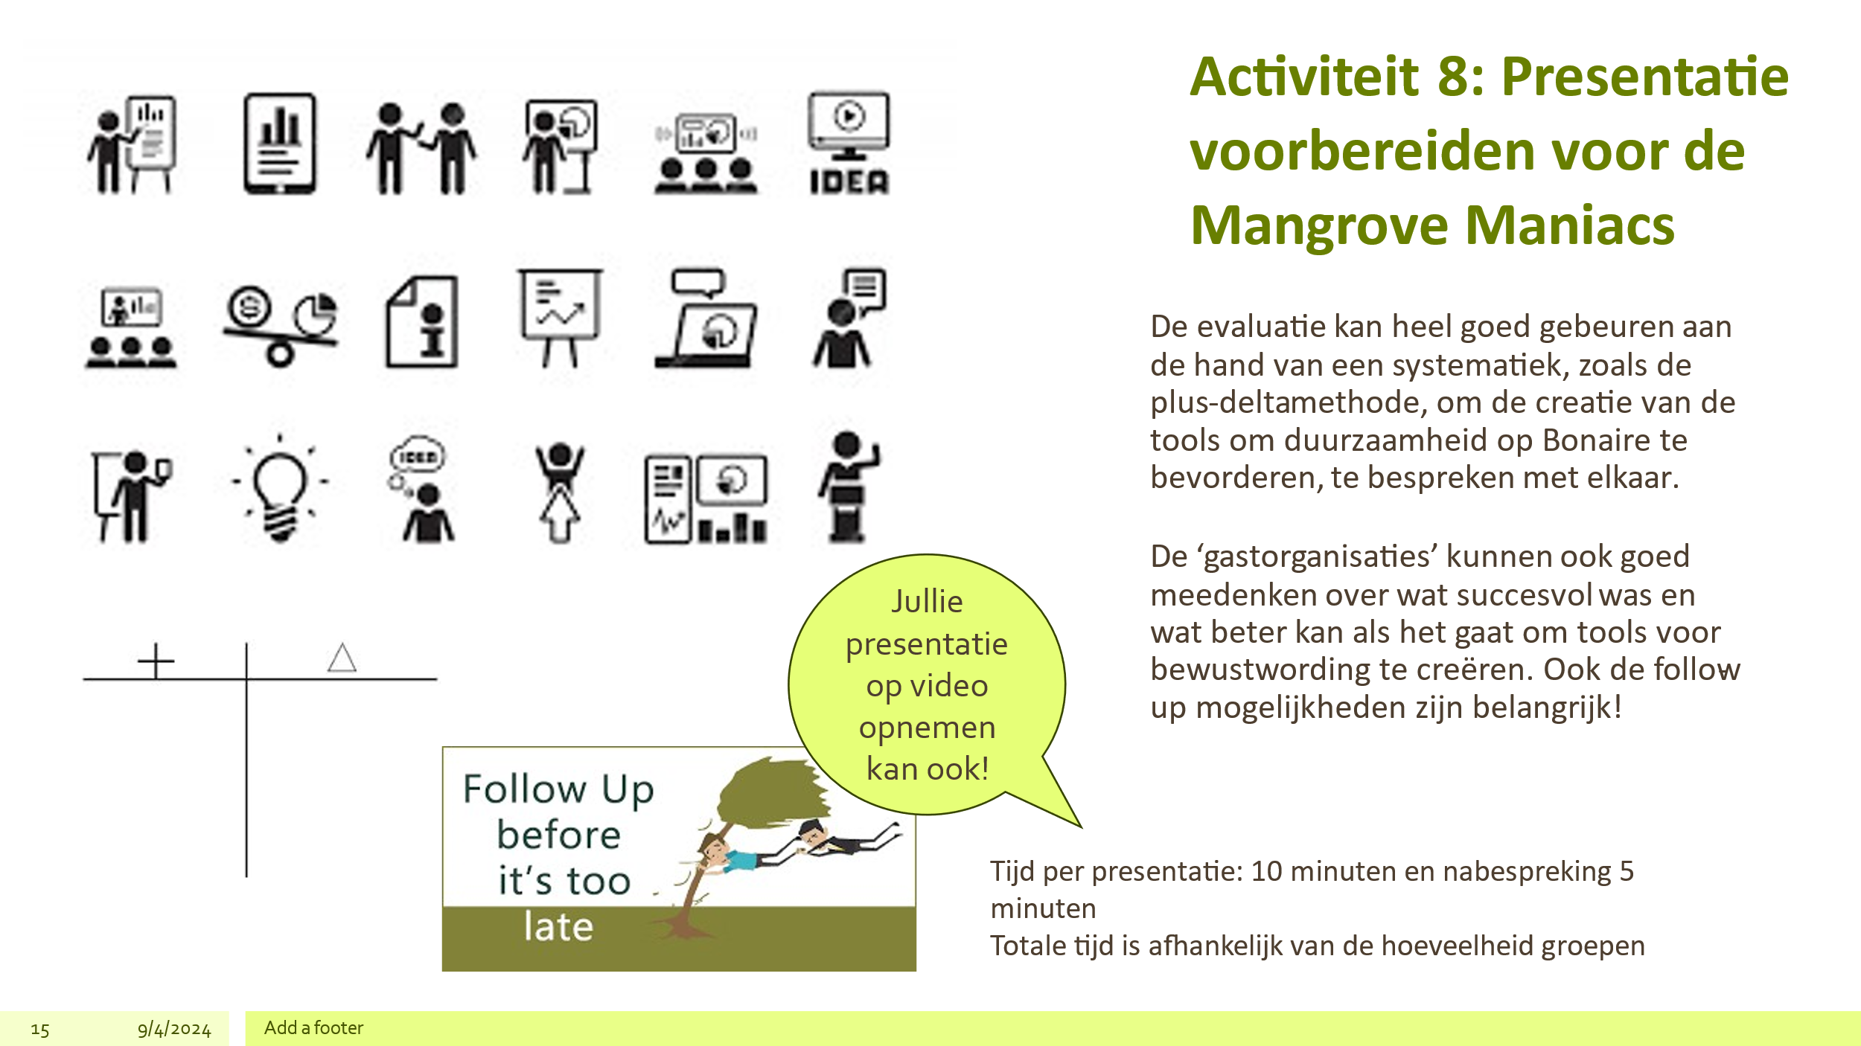

Evaluatie van het projectgroep werk

Planning | Plus (wat ging goed) + | Delta (wat kan beter?) ∆
(de
Voorbereiding en het maken van de tool)
Uitvoering of | Plus (Wat ging goed) + | Delta (wat kan beter?) ∆
implementatie
van de tool, de presentatie aan de Bonairiaanse samenleving en de opdrachtgever.

